Міністерство освіти і науки України

Національний університет «Львівська політехніка»

Кафедра систем штучного інтелекту

\

**Звіт**

**про виконання лабораторних та практичних робіт блоку № 1**

На тему:  «Програмування: алгоритм, програма, код. Системи числення. Двійкова система числення. Розробка та середовище розробки програми.»

***з дисципліни:*** «Основи програмування»

до:

Практичних Робіт до блоку № 1

**Виконав:**

Студент групи ШІ-11

Станько Олег Ігорович

Львів 2024

**Тема роботи:**

 Встановлення та конфігурація потрібних програм. Робота з програмами та вивчення нового в таких програмах: Linux, VSC, GitHub, Git, Trello, Algotester, Flow Charts, Drow io. Робота з системами числення у вигляді коду.

**Мета роботи:**

    Навчитися працювати в команді, допомагати один одному. Навчитися шукати теоретичні відомості та корисну для себе інформацію. Навчитись правильно використовувати свій час, розробці плану, спільному менеджменту з командою, дизайну. Установити та працювати з програмами для кодування. Навчитися досягати цілей та виконувати завдання в команді.

**Теоретичні відомості:**

1. Список теоретичних відомостей, які ми вивчали по кожній темі і які є необхідними для виконання епіку

<https://www.youtube.comdre/watch?v=NYBFShZXSpQ&t=7s&ab_channel=CodeBear>

<https://www.reddit.com/r/vscode/comments/aaezy8/vscode_giving_me_an_error_when_i_use_the_debugger/?rdt=64958>

<https://www.youtube.com/watch?v=tRZGeaHPoaw&t=5s&ab_channel=KevinStratvert>

<https://www.youtube.com/watch?v=hlyJ2_wMpZk&ab_channel=%D0%92%D0%B0%D0%BB%D0%B5%D0%BD%D1%82%D0%B8%D0%BD%D0%B0%D0%92%D0%B5%D1%80%D0%B1%D0%B5%D1%86%D1%8C%D0%BA%D0%B0>

<https://docs.github.com/en/pull-requests/collaborating-with-pull-requests/proposing-changes-to-your-work-with-pull-requests/about-pull-requests>

1. Індивідуальний план опрацювання теорії:

**Тема № 1 .**

**Як встановити msys2 і Visual studio Code**

**Я витратив на це 2 години**

**Тема № 2 .**

**Як виправити помилку в Visual Studio Code**

**Я витратив на це 1 годину**

  **Тема № 3 .**

**Як встановити git і github**

**Я витратив на це 2 години**

**Тема № 4 .**

**Як множити й ділити в двійковій системі**

**Витратив 30 хвилин**

**Тема № 5**

**Що таке pull request**

**Витратив 10 хвилин**

          По кожній з тем, яку вказали вище, дати деталі: джерела, що саме з тих джерел ви пропрацювали і ознайомились, чому саме ці джерела, скільки часу витратили на це. Все повинно бути оформлено згідно шаблону(ПОХОДУ ЕПІКА)

**Виконання роботи: (ПОХОДУ ЕПІКА)**

1. *Опрацювання завдання та вимог до програм та середовища:*

**Завдання 1 - Theory Education Activities**

Пошукати теорію в Інтернеті.

**Завдання 2** - **Requirements management and design activities**

**with  Draw.io  and Google Docs**

*Ознайомитися з вимогами*

*Навчитися малювати блоксхеми з допомогою Draw.io*

**Завдання 3 - Lab# Configuration: Trello**

Зареєструватися в Trello

  Створити дошку в Trello

  Створити завдання в Trello

**Завдання 4 - Lab# Configuration: Linux Console Commands**

Встановити MSYS2

Встановити через консоль MinGW

Запустити код через MSYS2

З**авдання 5- Lab# Configuration:** **Visual Studio Code**

Встановити VSCode

**Завдання 6 - Lab# Configuration: VSC C/C++ Extensions, IntelliSense, Code Runner**

Встановити розширенняна Visual Studio Code

**Завдання 7 – Lab# Configuration: GitHub**

Зареєструватися в GitHub

**Завдання 8 – Lab# Configuration: Git**

Встановити Git

Через консоль створити SSH ключ

Ввести SSH ключ в GitHub

**Завдання 9 - Lab# Configuration: Algotester**

Зареєструватися в Algotester

**Завдання 10 - Lab# Configuration: Create Own Git Repo and Exchange Files with Teammate**

Створити гілку в гіті

Створити pull request

**Завдання 11 - Experimental Exercises Activities - Run First Program**

Запустити свій код за допомогою Visual Studio Code

**Завдання 12 - Experimental Exercises Activities - Binary Calculations**

Навчитися працювати в двійковій системі

**Завдання 13 - Result Documentation Report and Outcomes List Placement Activities**

Навчитися створювати звіт

**Завдання 14 – practice exercise - Calculation of compound interest on a deposit**

Написати код до задачі «Обчислення складних відсотків за депозитом»

Застосовувати printf і scanf

**Завдання 15 – practice exercise – do 1 exercise from Algotester**

Написати код до якоїсь задачі з алготестера .

**Завдання 16 - Results Evaluation and Release**

Оцінити і опублкувати результати

1. *Дизайн та планована оцінка часу виконання завдань:*

**Завдання № 14**

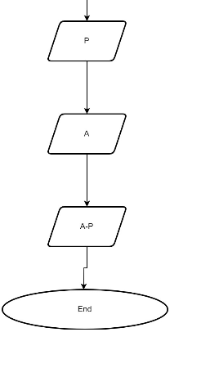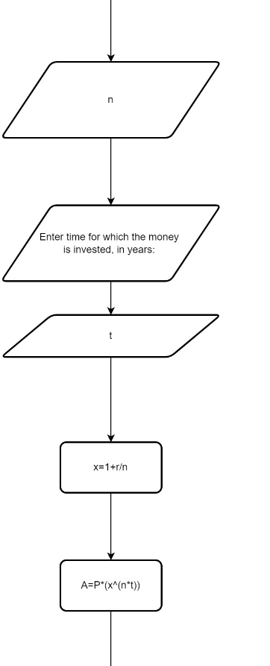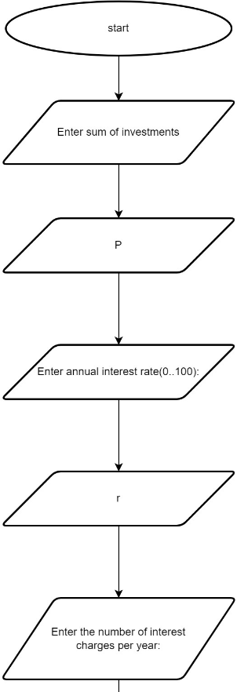**Я думав що зможу написати код до цієї задачі за 30 хвилин**

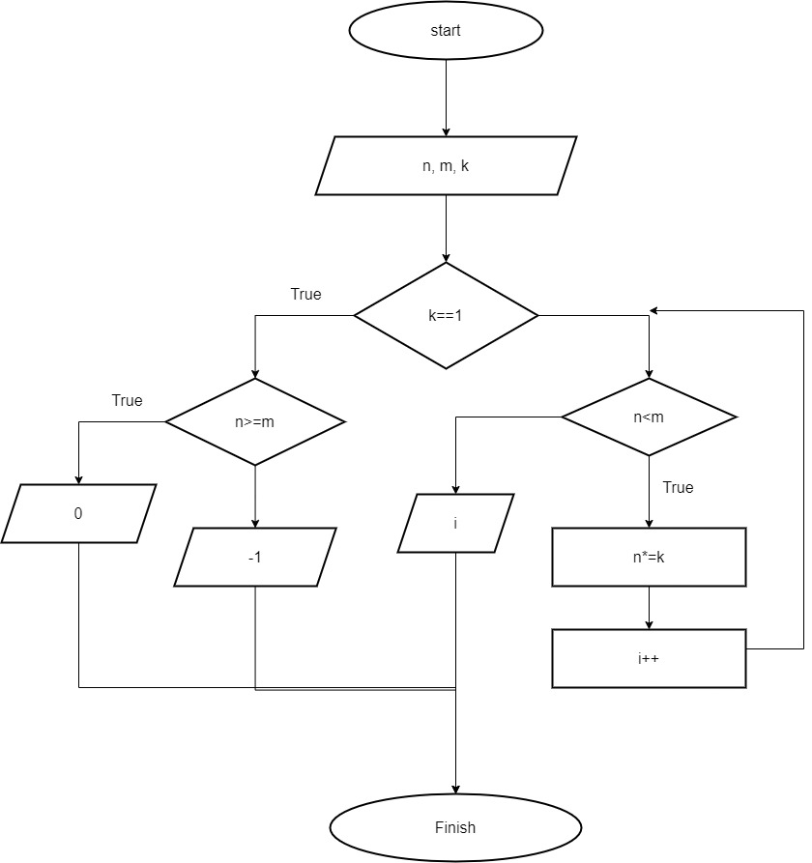**Завдання № 15(я вирішив зробити задачу №824 з алготестера)**

**думав що зможу написати код до цієї задачі за 1 годину**

1. *Конфігурація середовища до виконання завдань:*

Скріншоти конфігурації середовища з підписами, що на цьому скіншоті

На цьому скріншоті зображені розширення для VSCode

через msys2

тут зобржено те, що я є в гітхабі

тут зображено, що я з’єднав гіт і гітхаб (за допомогою ssh ключа)

1. *Код програм з посиланням на зовнішні ресурси:*

**Завдання №14**

#include <stdio.h>

#include <math.h>

int main()

{

int P;

printf("Enter sum of investments: ");

scanf("%i", &P);

double r;

printf("Enter annual interest rate(0..100): ");

scanf("%lf", &r);

r/=100.0;

int n;

printf("Enter the number of interest charges per year: ");

scanf("%i", &n);

int t;

printf("Enter time for which the money is invested, in years: ");

scanf("%i", &t);

double x=1+r/n;

double A=P*pow(x,n*t);

A=round(A*100)/100;

printf("_________information_______\n");

printf("invested money ==%i\n",P);

printf("____________________________\n");

printf( "total investment amount=%.2lf\n",A);

printf("____________________________\n");

printf( "the amount of earnings=%.2lf",(A-P));

}

  Код програм по кожному завданню (які були задані в епіку, самостійні і завдання з практичної)

  Описати деталі кожної з програм і дати посилання на GitHub пул реквест

**Завдання №15**

#include <iostream>

using namespace std;

int main()

{

int k,n,m;

int i=0;

cin>>n>>m>>k;

if (k==1)

{

if (n>=m)

{

cout<<'0';

}

else

{

cout<<'-'<<'1';

}

return 0;

}

while (n<m)

{

n*=k;

i++;

}

cout<<i;

return 0;

}

1. *Результати виконання завдань, тестування та фактично затрачений час:*

**Завдання №14**

Я витратив на цю задачу приблизно 40 хвилин

З**авдання №15**



На цю задачу я витратив приблизно 20 хвилин

**Висновки:**

Завдяки першому епіку я розібрався з програмами для кодування та вивчив базу їхнього принципу дій, а також зрозумів як деколи важко знаходити спільну мову в команді, але так вважливо допомагати один одному і працювати разом.